IMAP postafiókból levél letöltő alkalmazás terv

# Szükséges technológiák

Az alkalmazás működéséhez a következő technológiák és eszközök szükségesek:

* Imap-downloader alkalmazás:
  + Java 8 (vagy újabb)
  + Spring Framework
  + Spring Data JPA
* Adatbázis kiszolgáló:
  + Tetszőleges relációs adatbázis kezelő (ami rendelkezik JDBC driver-rel)
* IMAP kiszolgáló:
  + Tetszőleges IMAP kiszolgáló

# Architektúra

## IMAP kiszolgáló

Az rendszerben szükséges egy, vagy több IMAP kiszolgáló jelenléte. Minden IMAP kiszolgáló biztosítja egy, vagy több email fiók elérhetőségét.

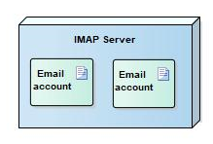

## Adatbázis kiszolgáló

Egy relációs adatbázis kiszolgáló biztosítja az *imap-downloader* alkalmazás példányok számára a közös adatok elérhetőségét. Az adatbázis kezelő feladat biztosítani az egyes futó alkalmazás példányok között megosztott adatok szinkronizációját.

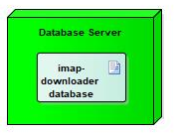

## Alkalmazás példány (node)

Az *imap-downloader* alkalmazás egy futó példánya egy önálló kiszolgálón fut. Az egyes futó példányok egymástól függetlenül működnek, egy node kiesése nem befolyásolja a többi példány működését.

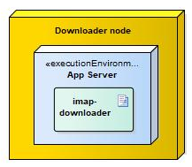

## Rendszer felépítése

Egy működő rendszer az alábbi ábra szerint épül fel.

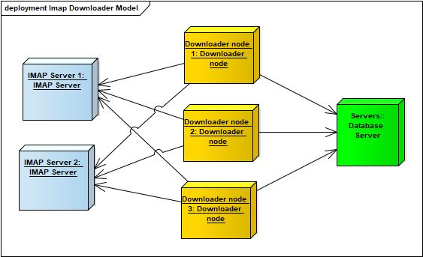

Egy rendszerben több IMAP kiszolgáló is lehet, melyek tetszőleges számú email fiókot szolgálhatnak ki.

Egy rendszerben tetszőleges számú IMAP letöltő alkalmazás példányt futtató node lehet. Egy letöltő alkalmazás példány bármelyik IMAP kiszolgálóhoz, és azon bármelyik email fiókhoz kapcsolódhat.

Egy rendszerben szükséges lennie egy központi adatbázis kiszolgálónak, amit megosztottan használnak az IMAP letöltő alkalmazás példányok.

# Működés